Enero- Marzo

inFORME TRIMESTRAl

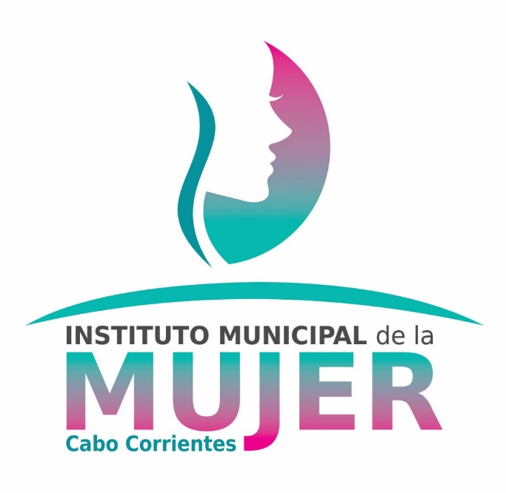

Solicitud de Participación del Programa Fuerza Mujeres
Se realizó directorio del Programa Fuerza Mujeres y Programa de Alto Impacto
Se participó en la sesión virtual informativa sobre los Programas Estratégicos de la SISEMH
Seguimiento al convenio para la Participación al Programa de Fortalecimiento a la transversalidad de la perspectiva de Género.
Se trabajó en Plataforma con el Proyecto a la Transversalidad de la perspectiva de género.
Se trabajó en la publicidad para el Código Violeta
Se realizó inventario del inmueble del Instituto de la Mujer.
Se apoyó con atención telefónica para la entrega de despensas en el Municipio ante la pandémica por Covid.
Se conformó la Red de Mujeres por la Igualdad.
Se participio en la reunión virtual de la Red de Mujeres por la Igualdad.
Se dio seguimiento al convenio de la Red de Mujeres por la Igualdad.
Se trabajó en los documentos para la participación en el Programa de
Fortalecimiento a la Transversalidad de la perspectiva de Género.
Se acudió a la Ciudad de Puerto Vallarta a llevar documentos a Paquetería.
Asistí a la capacitación virtual para el Programa Barrios de Paz.
Se trabajó en el Proyecto Barrios de Paz.
Asistí a la capacitación virtual para trabajar en el Plan Estratégico AVGM.
Informe Trimestral

